웹서비스설계 보고서 작성 양식

JWT 게시판
구현 보고서
공개 게시글 조회와 JWT 기반 게시글 관리를 제공하는 서비스의 구현 보고서이다. React 화면, Spring Boot API, SQLite 저장 구조와 인증 및 작성자 권한 검사를 설명한다.

01 서비스 소개와 구현 범위
학번 202212949 이름: 백경환 제출일: 2026.10.28
서비스 이름 우리의 기록
기술 조합과 버전 React 19.3.0 / Vite 8.3.4 / Spring Boot 3.5.16 / Java 17 설정 / JJWT 0.13.0 / SQLite JDBC 3.51.3.0
Node.js 요구 버전: 20.19.0 이상. 설치된 런타임 버전은 실행 시 별도 기록한다.
GitHub 저장소 URL https://github.com/Dosan2883/wsd_assign2
소스 코드 기준 2026년 10월 28일 작업 폴더의 backend-spring 및 frontend-react
기준 HEAD: ad50ca05be90dc50db3edba2a80c7a3933f94a72

이 서비스는 게시글을 읽고 기록을 남기는 사용자를 위한 게시판이다. 비로그인 사용자도 목록과 상세 내용을 조회할 수 있고, 로그인한 사용자는 글을 작성할 수 있다. 수정과 삭제는 작성자에게만 허용한다. React는 화면 상태와 API 호출을 담당하고 Spring Boot는 인증, 권한 검사와 데이터 저장을 담당한다. 개인적인 기술 선택 이유와 제공 템플릿 대비 본인 변경 범위는 작성자가 보완한다.
완료 여부는 코드 구현 기준이며, 실제 동작 검증은 테스트 결과 절에 별도로 기록한다.
기능 | 완료 여부 | 관련 파일 | 비고 또는 제한
공개 목록과 상세 | 완료 | 공개 GET API와 목록·상세 화면
로그인과 JWT 발급 | 완료 | 계정 검증과 HS256 JWT 발급
인증과 내 정보 조회 | 완료 | JWT 검증 후 사용자 조회
본인 글 작성·수정·삭제 | 완료 | 서버 작성자 검사와 CRUD
만료·로그아웃·오류 표시 | 완료 | 401 초기화, 403 유지, 로그아웃
DB 데이터 유지 | 완료 | SQLite 파일 저장과 자동 테이블 생성

웹서비스설계 02

구조와 변경 내역

브라우저 React → Vite /api 프록시 → Spring Boot(127.0.0.1:8000) → JdbcTemplate → SQLite 파일의 구조이다. 공개 GET /api/posts와 GET /api/posts/{id}에는 인증이 필요하지 않다.
로그인: POST /api/auth/login → 입력 검사 → Users.verify의 PBKDF2 검증 → AuthService.issueToken → accessToken, expiresIn, user 반환. 토큰과 사용자 정보는 api.js의 모듈 메모리 session에 저장한다.
수정: PUT /api/posts/{id} → Authorization: Bearer 헤더 → JWT 검증 → ID 검사 → 글 존재 확인 → 작성자 비교 → 본문 검사 → SQLite UPDATE → 수정된 글 반환. 토큰이 있으면 공통 request가 공개 조회를 포함한 API 요청에 헤더를 붙인다.
변경한 파일과 함수 | 제공 코드의 원래 역할 | 내가 변경한 내용 | 변경 이유
AuthService.java / issueToken, currentUserId, assertOwner | JWT 발급·검증, 작성자 검사 | 형식·클레임·사용자 검증 포함 | [본인 변경·작성 출처 확인]
frontend-react/src/api.js / login, request, clearSession, canEdit | 메모리 인증과 API 통신 | 401/403 안내와 세션 처리 | [본인 변경·작성 출처 확인]
frontend-react/src/main.jsx / App, run, save | 로그인·게시판 UI와 화면 상태 | 오류별 상태 처리, 작성자 버튼 | [본인 변경·작성 출처 확인]

로컬 실행 기록

실행 절차(Windows PowerShell): JDK 17 이상과 Node.js 20.19 이상을 준비한다. backend-spring에서 JWT_SECRET을 새로 생성한 64자리 16진수로 설정하고 TOKEN_TTL=90을 지정한다. .\mvnw.cmd package 후 java -jar target/jwt-board-1.0.0.jar로 실행한다.
frontend-react에서 잠금 파일이 있으면 npm ci, 없으면 npm install로 의존성을 설치한 뒤 npm run build, npm run preview를 실행한다. 기본 DB는 backend-spring에서 실행할 때 data/board.sqlite이다. DB_FILE로 경로를 변경할 수 있다.
접속 주소: http://127.0.0.1:4173. preview.proxy가 /api를 8000번으로 전달한다. 개발 서버는 5173번이다. 실제 설치·빌드 로그, 4173번 API 연결 캡처 및 서버 재시작 결과: [직접 실행 후 작성]

웹서비스설계 03

핵심 코드 설명

3 1 로그인과 JWT 발급
파일 / 함수: backend-spring/src/main/java/edu/classroom/board/BoardController.java의 login, AuthService.java의 issueToken

코드 발췌
@PostMapping("/auth/login")
public Object login(@RequestBody Map<String, Object> body) {
var input = fields(body, Map.of("email", 254, "password", 128));
var user = users.verify(input.get("email"), input.get("password"));
if (user == null) throw new ApiError(401, "INVALID_CREDENTIALS", "이메일 또는 비밀번호를 확인하세요.");
return Map.of("accessToken", auth.issueToken(user), "expiresIn", ttl, "user", user);
}

동작과 응답 코드 설명
email(최대 254자)과 password(최대 128자)만 받는다. fields는 누락·비문자열·빈 값·초과 길이·추가 필드를 400 BAD_INPUT으로 거부한다. 이메일은 양끝 공백을 제거하고 비밀번호는 원문을 유지한다. Users.verify는 PBKDF2WithHmacSHA256(210,000회) 결과를 비교한다. 계정 불일치는 401 INVALID_CREDENTIALS이다. 성공하면 200과 accessToken, expiresIn, user를 반환한다. issueToken은 sub=사용자 ID 문자열, iss, aud, exp를 넣어 HS256으로 서명한다. 기본 TTL은 90초이며 TOKEN_TTL로 변경한다.

3 2 브라우저 토큰 저장과 전송
파일 / 함수: frontend-react/src/api.js의 login, request, authorizationHeaders, clearSession

코드 발췌
let session = { accessToken: "", user: null };
export const getSession = () => session;
export function clearSession() {
session = { accessToken: "", user: null };
}
function authorizationHeaders() {
if (!session.accessToken) return {};
return { Authorization: `Bearer ${session.accessToken}` };
}
export async function login(email, password) {
const result = await request("/auth/login", {
method: "POST",
body: JSON.stringify({ email, password }),
});
session = { accessToken: result.accessToken, user: result.user };
return result.user;
}

동작과 응답 코드 설명
login은 200 응답의 토큰과 사용자 정보를 session에 저장한다. localStorage나 쿠키에는 저장하지 않는다. request는 토큰이 있으면 Bearer 헤더를 추가하고, 204는 JSON 파싱 없이 null로 처리한다. 401이면 clearSession 후 오류를 전달하며 main.jsx의 run은 입력과 수정 상태를 초기화하고 로그인 표시를 갱신한다. 403은 권한 안내만 표시하고 로그인을 유지한다. 로그아웃은 이 탭의 메모리와 입력 상태를 지우며 새로고침도 메모리 인증 상태를 초기화한다.

웹서비스설계 03 계속

서버 인증과 작성자 권한

3 3 서버 JWT 검증
파일 / 함수: backend-spring/src/main/java/edu/classroom/board/AuthService.java의 currentUserId

코드 발췌
Jws<Claims> parsed =
Jwts.parser()
.verifyWith(jwtSigningKey)
.sig()
.clear()
.add(Jwts.SIG.HS256)
.and()
.requireIssuer(jwtIssuer)
.requireAudience(jwtAudience)
.build()
.parseSignedClaims(parts[1].trim());

동작과 응답 코드 설명
Authorization이 없거나 Bearer 형식이 아니면 401 TOKEN_REQUIRED이다. JJWT parser는 서명 키와 HS256 허용 목록, issuer 및 audience 조건으로 서명된 JWT를 검증한다. 이어서 알고리즘, 문자열 sub, exp 존재, iss/aud 및 양의 정수 sub를 검사하고 Users.find로 사용자의 존재를 확인한다. 만료 예외는 401 TOKEN_EXPIRED, 서명·형식·클레임 오류는 401 INVALID_TOKEN이다. 성공하면 사용자 ID를 반환하여 /me나 변경 API가 사용한다. Errors.api는 401에 WWW-Authenticate: Bearer를 추가하고 code와 message를 JSON으로 반환한다.

3 4 작성자 권한 검사
파일 / 함수: backend-spring/src/main/java/edu/classroom/board/BoardController.java의 update, delete, create 및 AuthService.java의 assertOwner

코드 발췌
@PutMapping("/posts/{id}")
public Object update(
@PathVariable String id, @RequestBody Map<String, Object> body, HttpServletRequest req) {
long user = auth.currentUserId(req), pid = postId(id);
var p = existing(pid);
auth.assertOwner(user, p.authorId());
var input = fields(body, Map.of("title", 100, "content", 5000));
return store.update(pid, input.get("title"), input.get("content"));
}
public void assertOwner(long userId, long authorId) {
if (userId != authorId) {
throw new ApiError(403, "FORBIDDEN", "게시글 작성자만 수정하거나 삭제할 수 있습니다.");
}
}

동작과 응답 코드 설명
update/delete는 토큰에서 얻은 사용자 ID와 DB 게시글의 authorId를 assertOwner로 비교한다. 불일치는 403 FORBIDDEN이다. 인증 실패 401은 권한 검사보다 먼저 발생한다. create는 검증한 사용자 ID를 작성자로 전달하며, title/content 외 authorId 또는 userId 필드는 400 BAD_INPUT으로 거부한다. 정상 수정은 200, 삭제는 본문 없는 204, 등록은 Location 헤더와 201을 반환한다. 정상 토큰으로 없는 글을 변경하면 404 NOT_FOUND이다. 정상 JSON 요청의 처리 순서는 인증 → ID → 존재 → 소유권 → 입력 검증이다.

웹서비스설계 04

테스트 결과
T01부터 T17까지 수행하고, 실제 응답과 증거의 위치를 기록하세요.
실행 환경: windows 11/ / Chrome / .\mvnd.cmd springboot:run, npm run dev
로컬 배포 확인: [새 폴더에서 설치한 절차 / 프론트 빌드 결과 / 백엔드 실행 명령 / 4173번 접속 및 API 연결 증거]
테스트 일시 및 코드 버전: 2026.10.28
토큰 TTL: 기본 설정 90초. 실제 일반·만료 테스트에 사용한 값: 90
05_테스트시나리오.md의 T01~T17 결과를 모두 기록하세요. PASS, FAIL, 미실행을 구분합니다. 예상 결과를 실제 결과로 복사하지 말고 직접 관찰한 HTTP 상태와 JSON code, 화면을 적으세요. 실제 결과 칸에는 예를 들어 403 / FORBIDDEN처럼 기록합니다. 정상 응답은 200 / 해당 없음처럼 적습니다.
ID | 수행 절차와 사용자 | 예상 결과 | 실제 HTTP와 code | 판정 | 증거
T01 | 토큰 없이 목록 및 존재하는 글 상세 조회 | 200, 정상 공개 조회 | GET 200 OK | PASS | 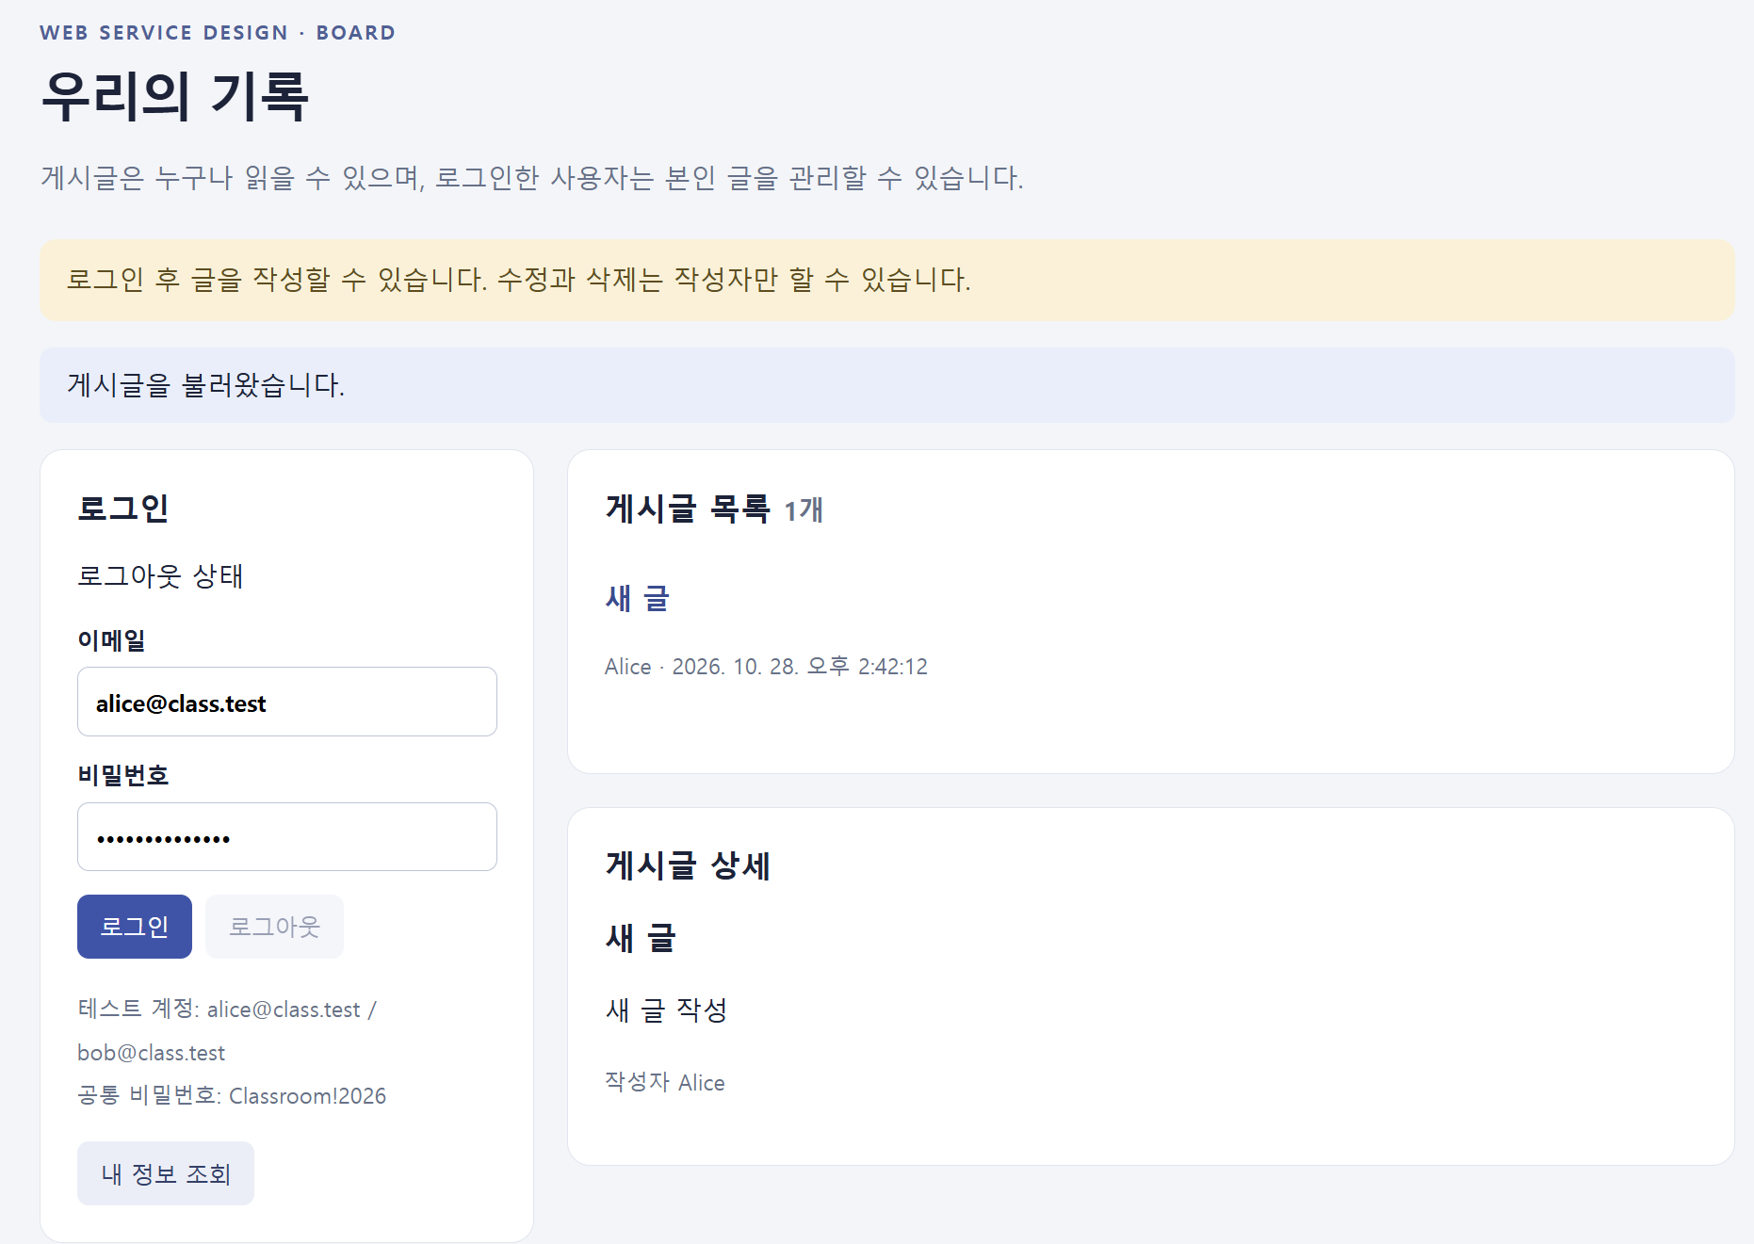
T02 | Alice 계정으로 로그인 | 200, JWT와 공개 사용자 정보, 화면 로그인 표시 | 200 OK, {  "accessToken": "****(직접 가림)",  "expiresIn": 90,  "user": {  "id": 1,  "name": "Alice",  "email": "alice@class.test"  }  } | PASS | 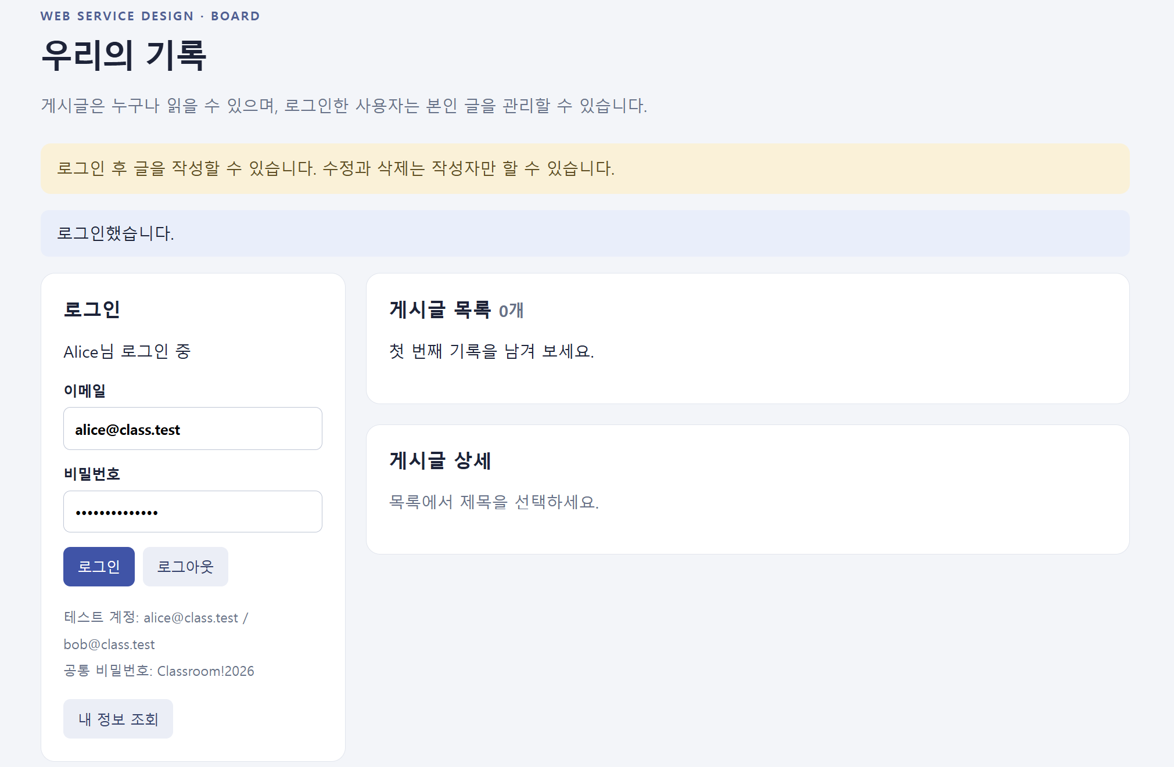
T03 | 잘못된 비밀번호 및 없는 이메일로 각각 로그인 | 401 INVALID_CREDENTIALS, 토큰 미발급 | 401 Unauthorized, {"code":"INVALID_CREDENTIALS","message":"이메일 또는 비밀번호를 확인하세요."} | PASS | 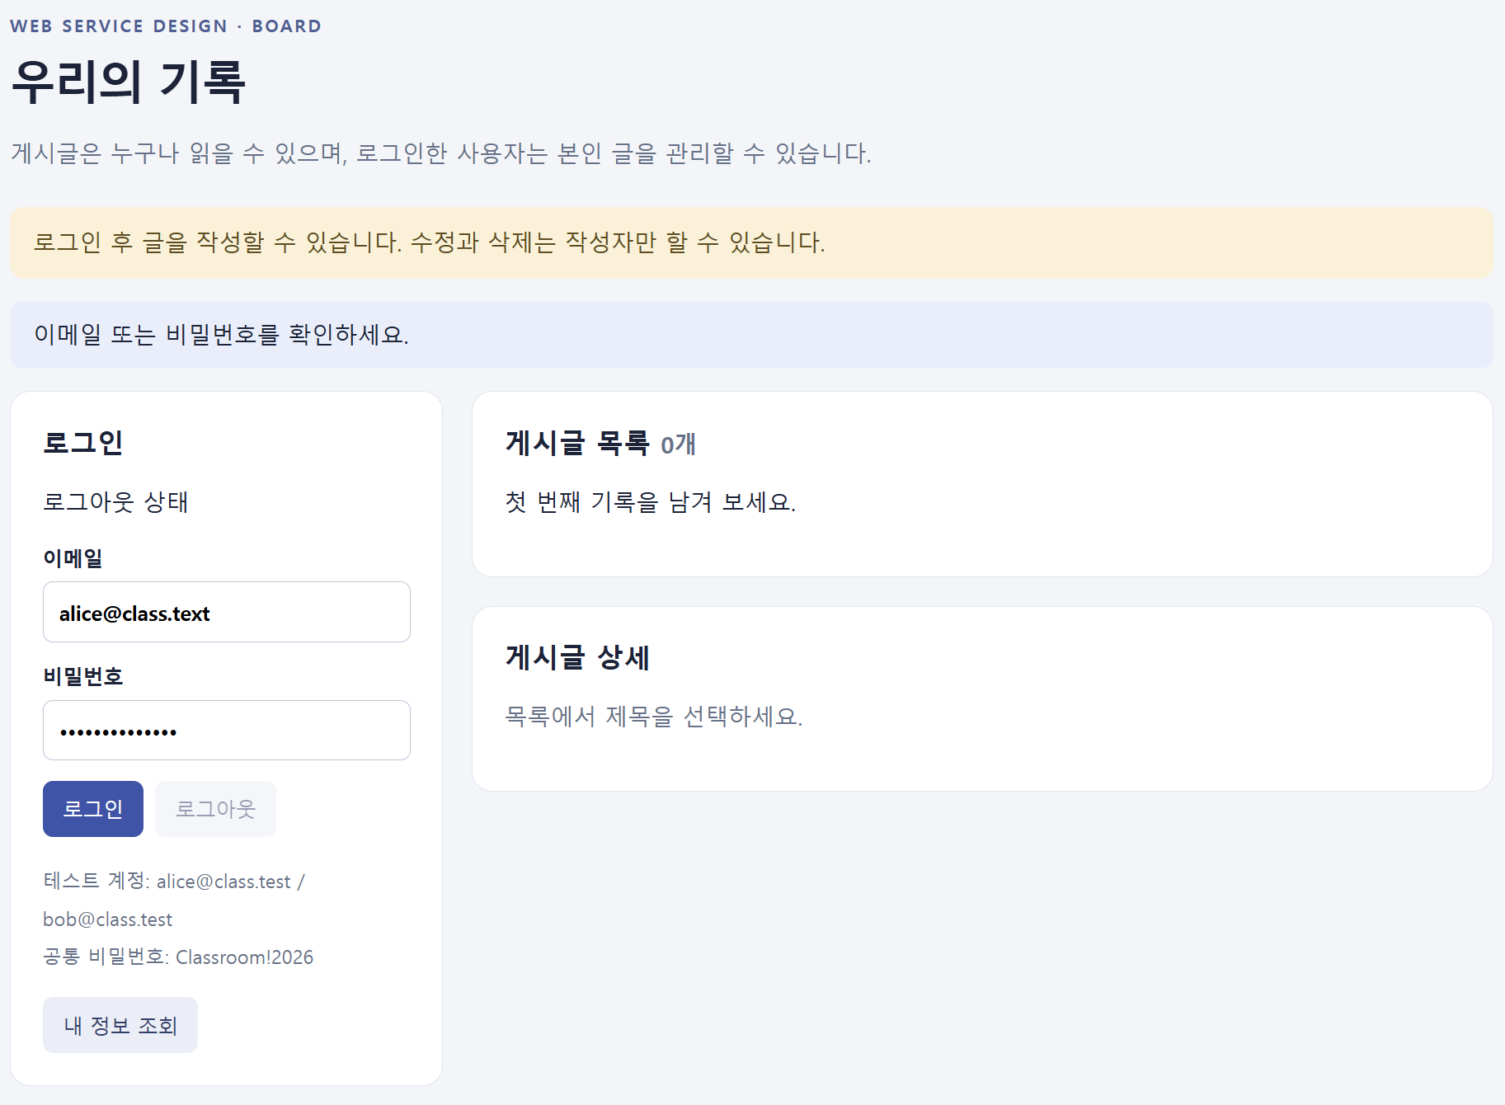  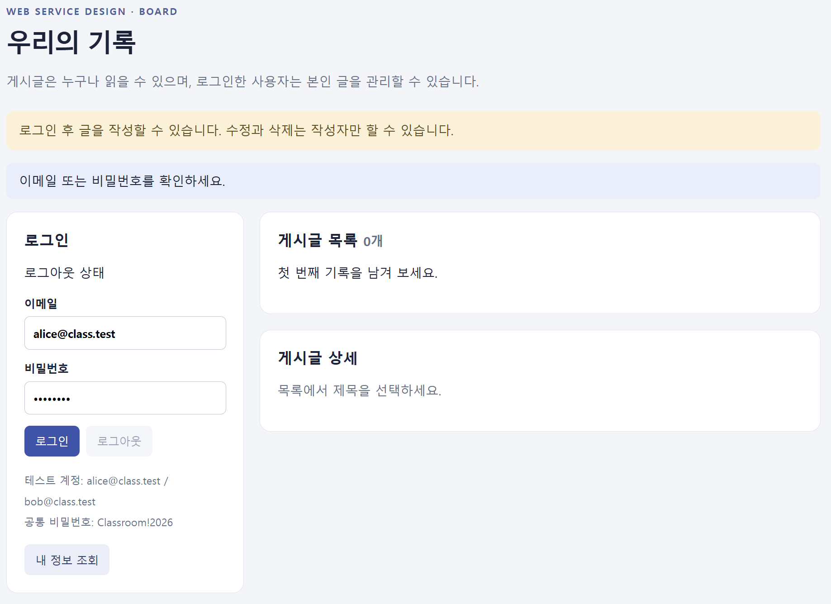
T04 | 토큰 없이 /me와 글 등록 요청 | 각각 401 TOKEN_REQUIRED | 등록 버튼 X | 미실행 | [실행 후 첨부]
T05 | Alice 토큰으로 글 작성 후 /me 조회 | 201, authorId 1, /me는 Alice | 201 Created, {  "id": 1,  "title": "첫 글",  "content": "첫 글 작성",  "authorId": 1,  "authorName": "Alice",  "createdAt": "2026-10-28T05:36:13.015723500Z",  "updatedAt": "2026-10-28T05:36:13.015723500Z"  } | PASS | 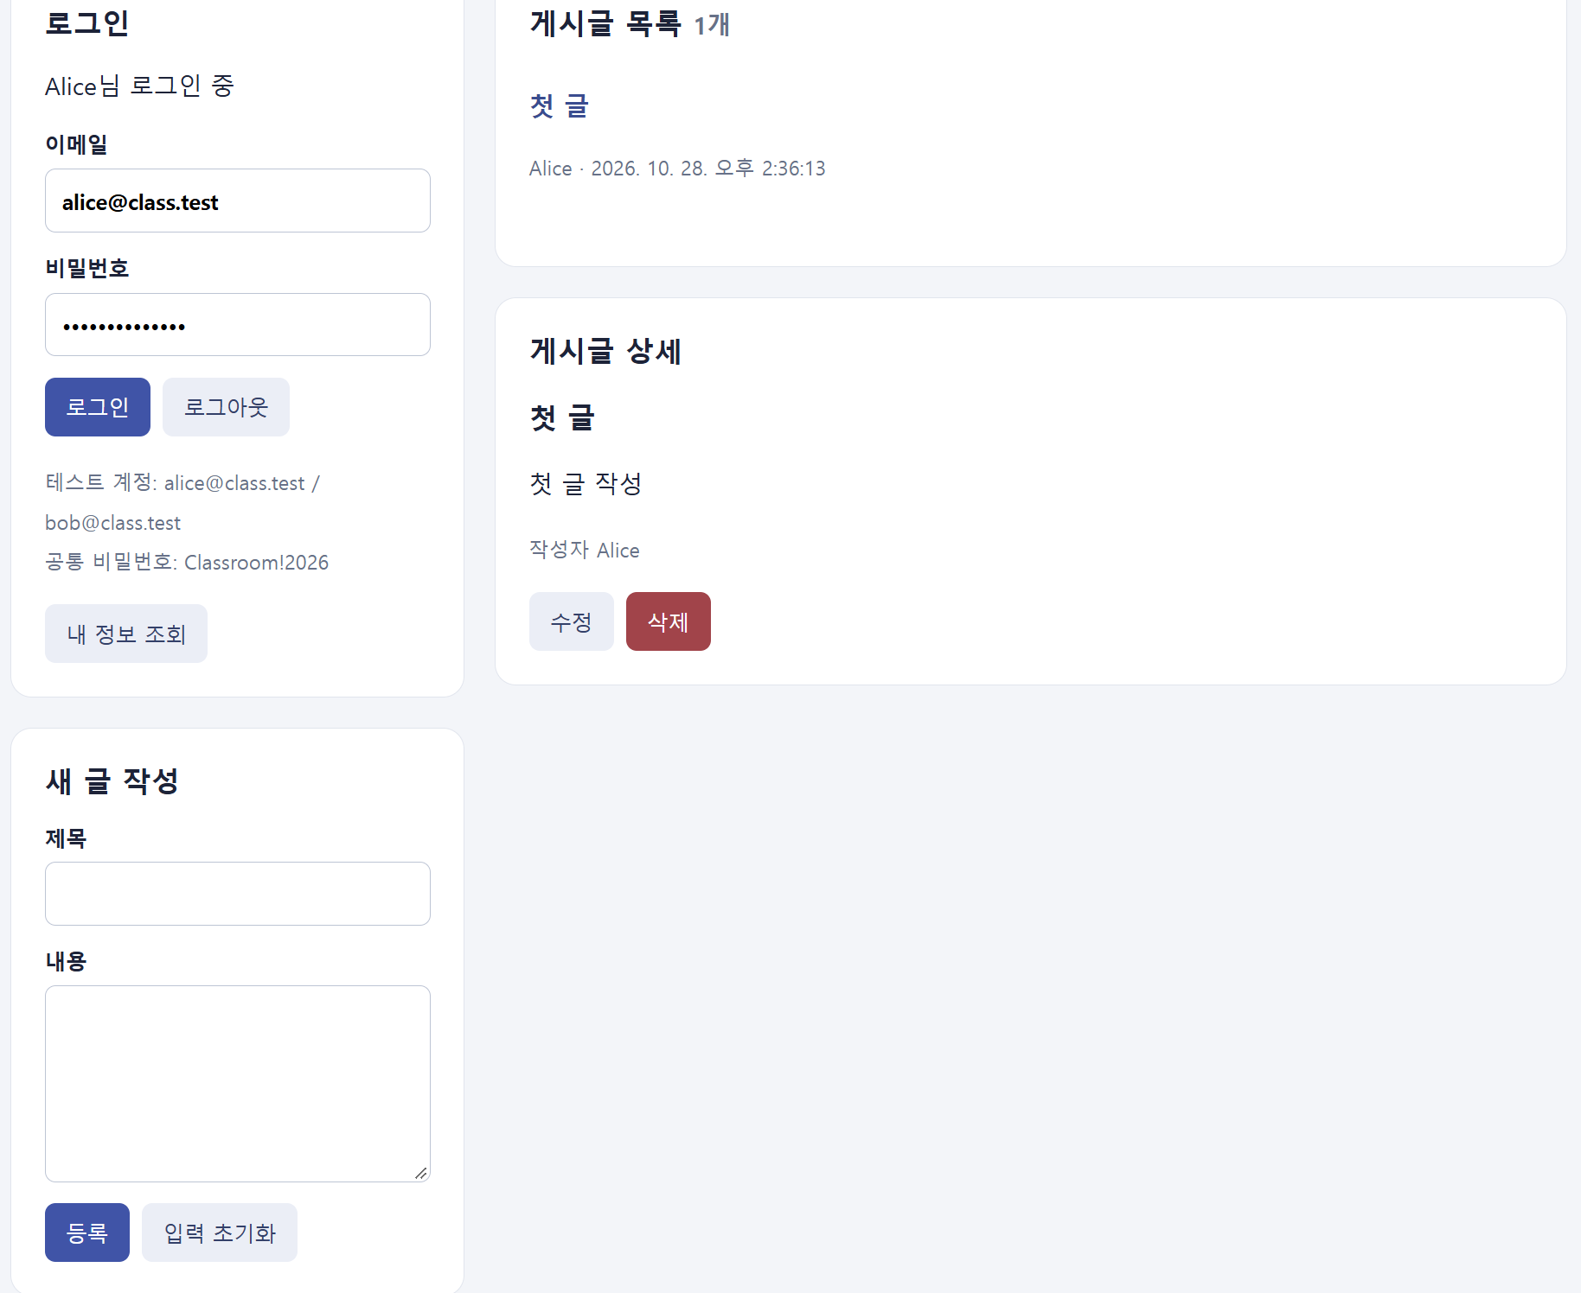
T06 | Alice 토큰으로 본인 글 수정·삭제 | 200 및 204, 결과가 DB에 반영 | GET 200 OK, [  {  "id": 1,  "title": "첫 글",  "content": "첫 글 작성 수정중",  "authorId": 1,  "authorName": "Alice",  "createdAt": "2026-10-28T05:36:13.015723500Z",  "updatedAt": "2026-10-28T05:38:39.028374500Z"  }  ]  GET 200 OK, [] | PASS | 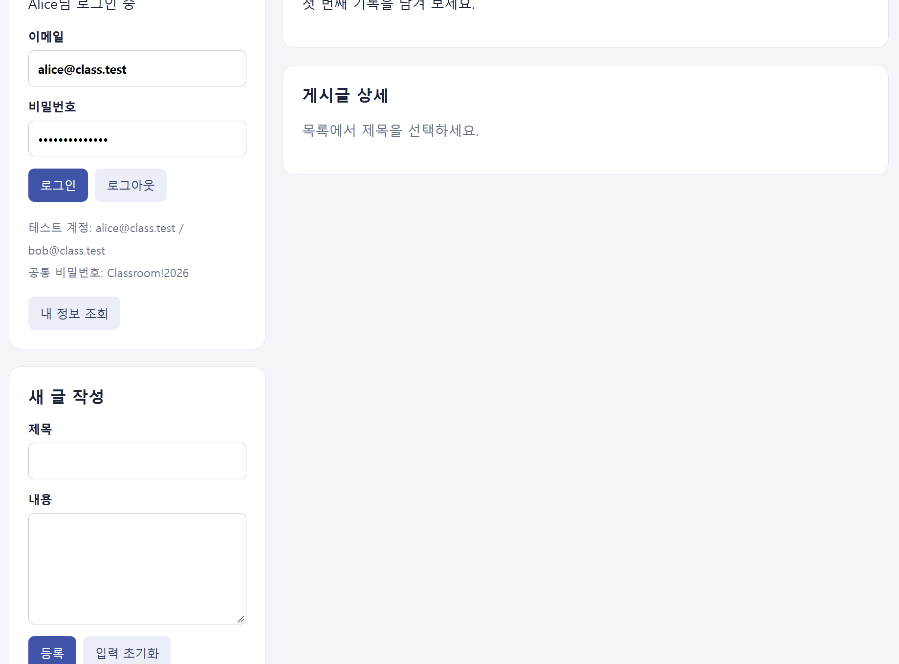  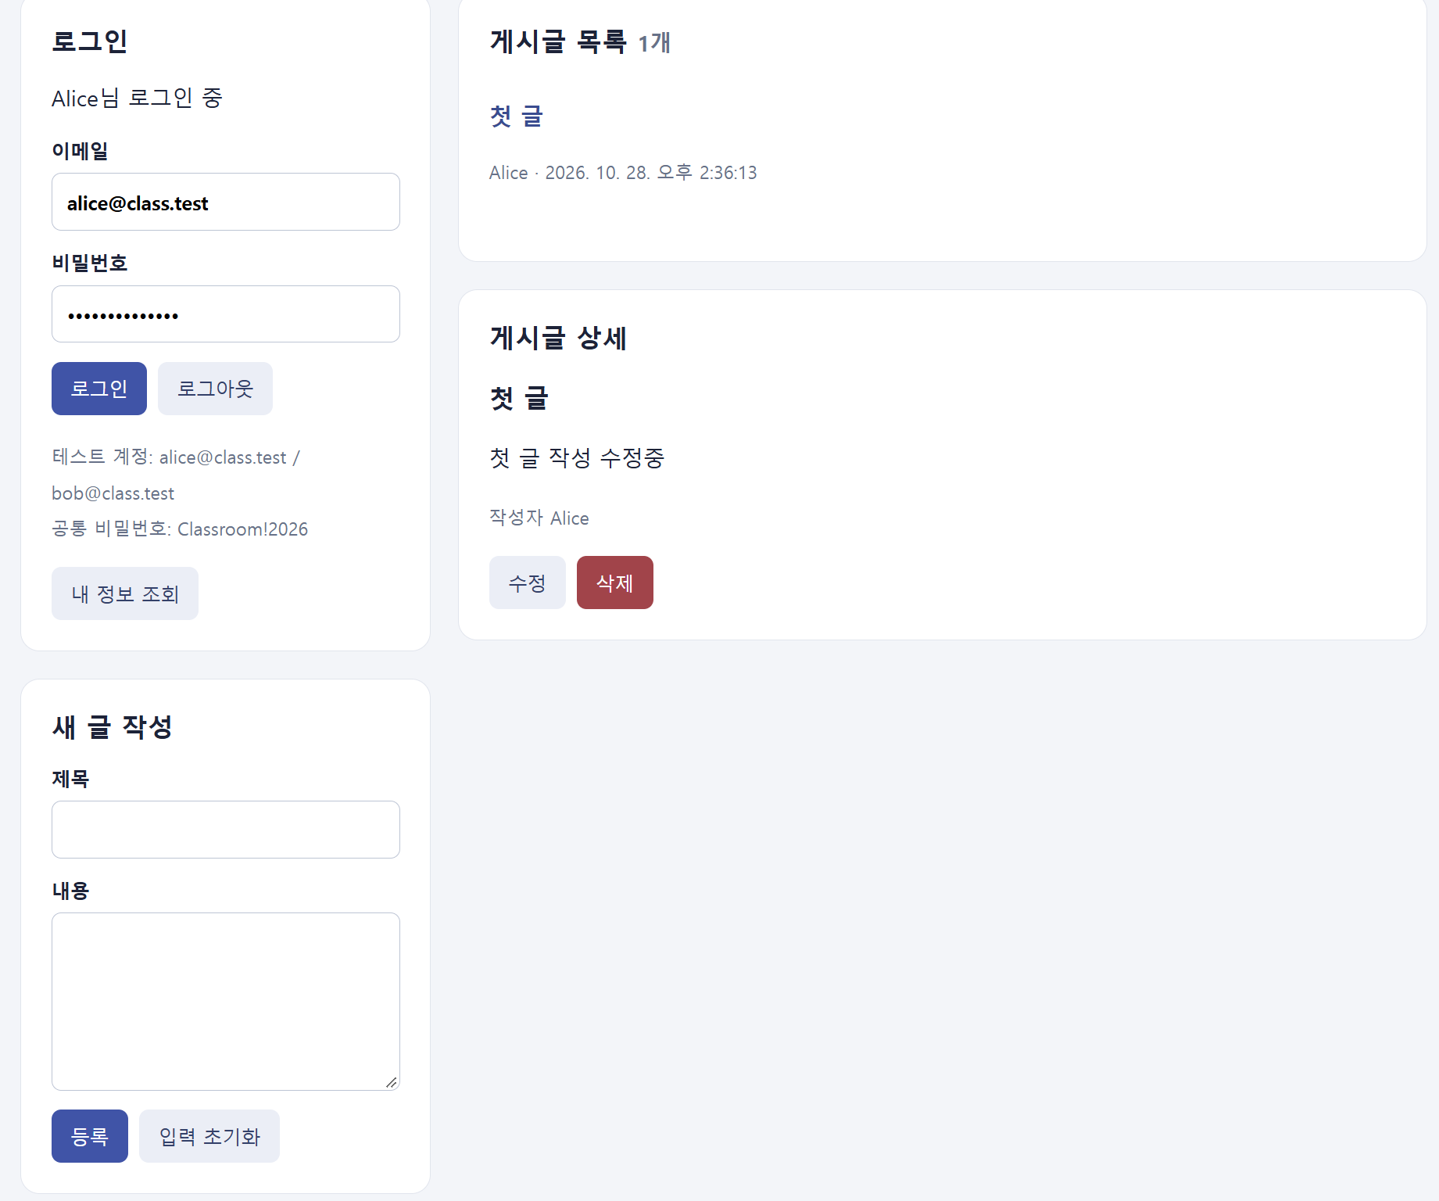
T07 | Alice 글을 Bob의 정상 토큰으로 수정 | 403 FORBIDDEN, 원문 유지 | 수정 버튼 X | 미실행 | [실행 후 첨부]
T08 | Alice 글을 Bob의 정상 토큰으로 삭제 | 403 FORBIDDEN, 글 유지 | 삭제 버튼 X | 미실행 | [실행 후 첨부]
T09 | 유효 토큰의 서명 부분 첫 글자를 다른 문자로 바꿔 /me 및 변경 요청 | 401 INVALID_TOKEN, 데이터 변경 없음 | 미측정 | 미실행 | [실행 후 첨부]
T10 | 짧은 TTL로 발급하고 실제 만료 뒤 /me 및 변경 요청 | 401 TOKEN_EXPIRED, 화면 로그인 해제와 안내 | 미측정 | 미실행 | [실행 후 첨부]
T11 | 로그인 후 로그아웃, 다음 /me 요청 | 헤더에서 토큰이 빠지고 401 TOKEN_REQUIRED | 401 Unauthorized, {"code":"TOKEN_REQUIRED","message":"로그인이 필요합니다."} | PASS | 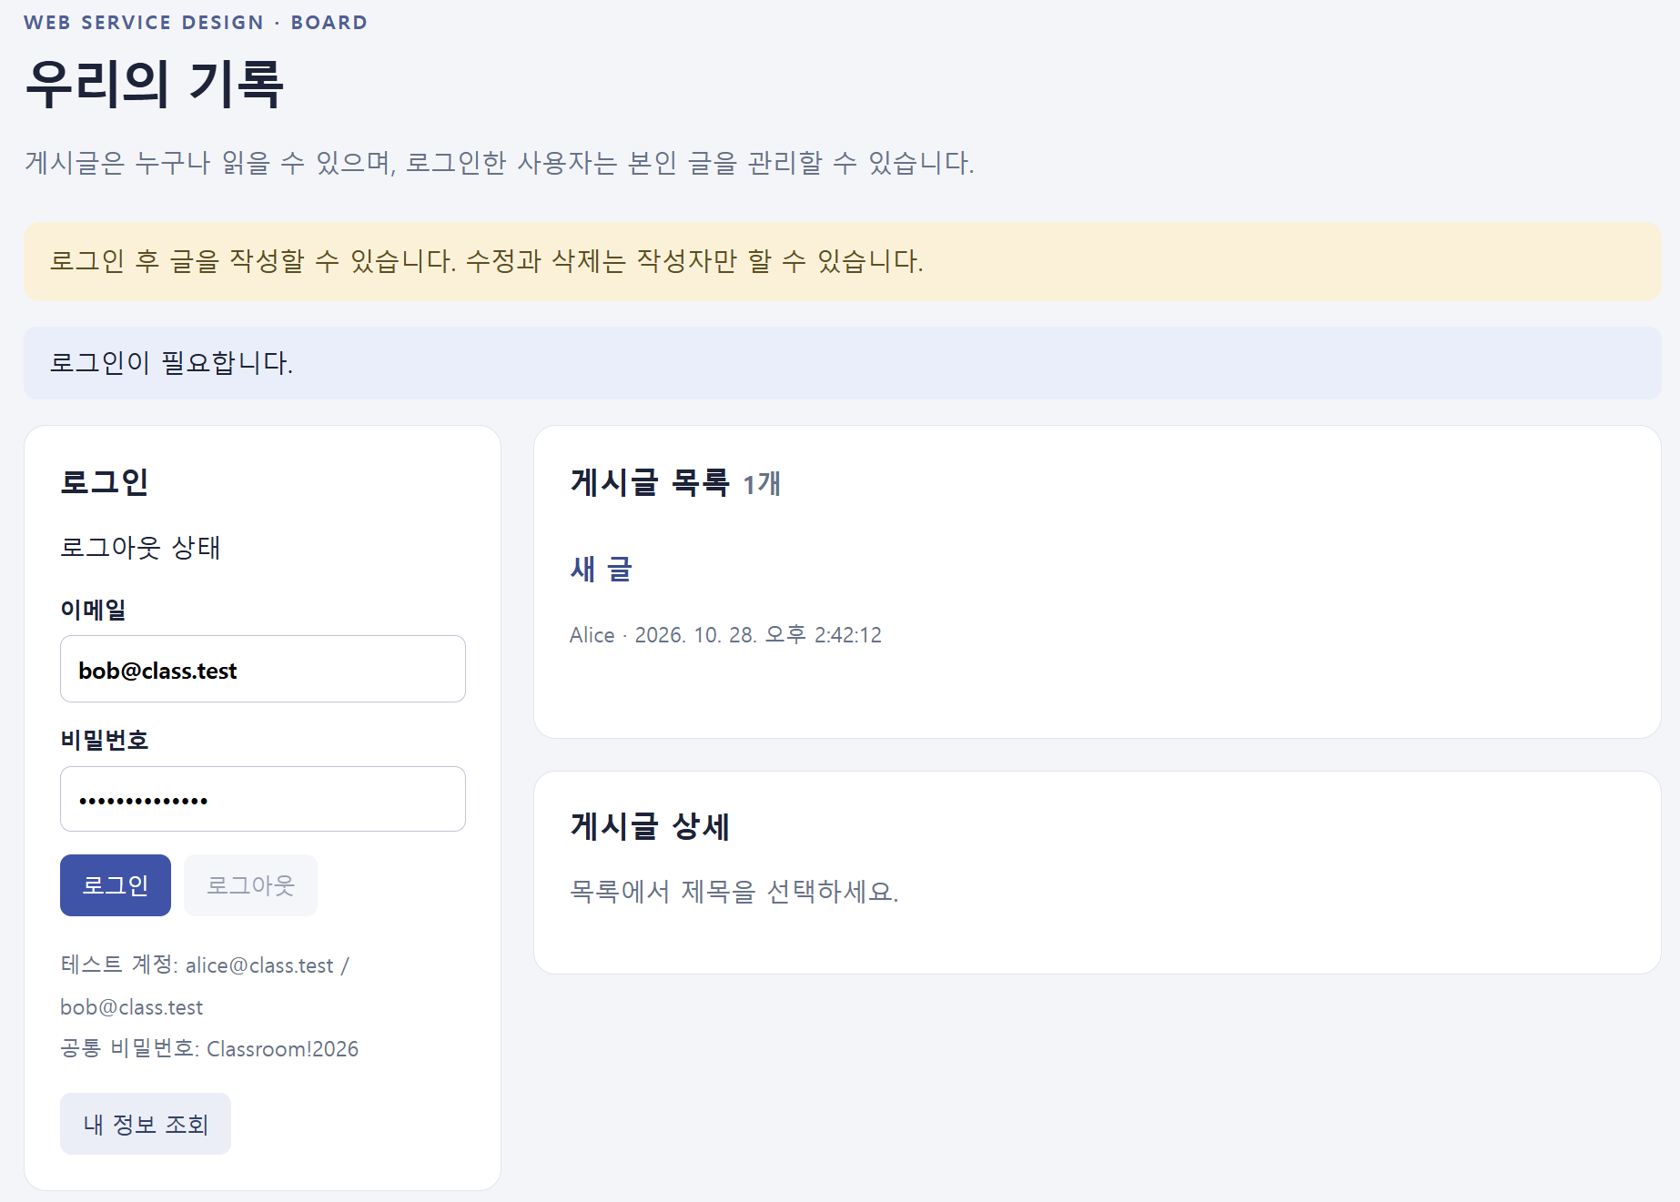  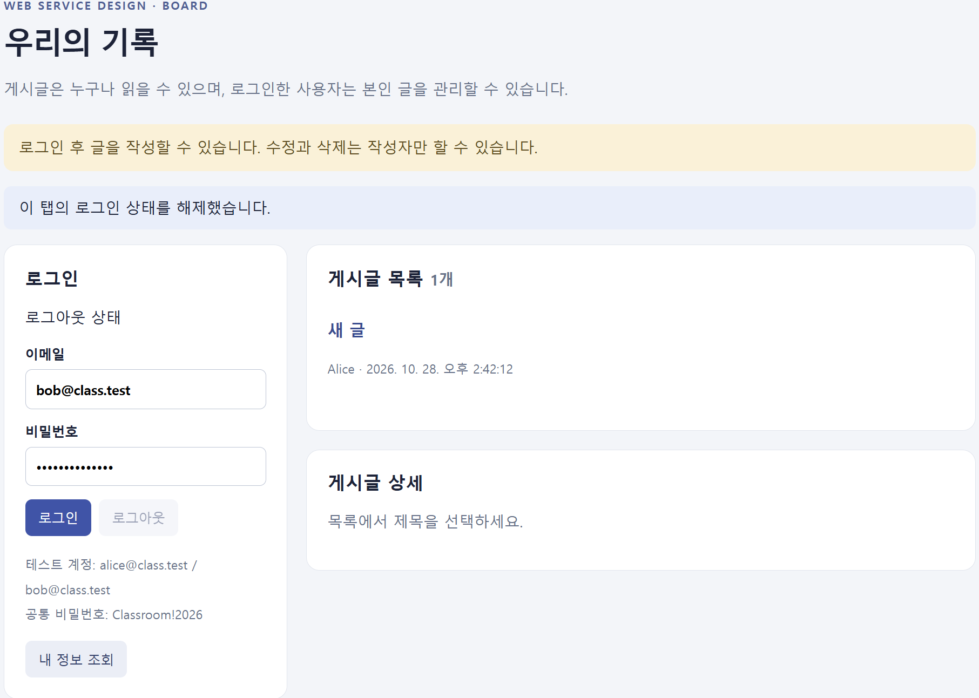
T12 | Bob 로그인 상태로 글 등록 요청에 authorId:1 또는 userId:1 추가 | 400 BAD_INPUT, 위조 글 미생성 | 미측정 | 미실행 | [실행 후 첨부]
T13 | 본인 토큰으로 빈 제목·공백 본문·길이 초과 입력을 각각 전송 | 400 BAD_INPUT, DB 변경 없음 | 미측정 | 미실행 | [실행 후 첨부]
T14 | 없는 양의 정수 ID의 조회·수정·삭제 및 잘못된 ID 조회 | 없는 글 404, 잘못된 ID 400; 수정·삭제에는 정상 토큰 사용 | 미측정 | 미실행 | [실행 후 첨부]
T15 | 글을 만든 뒤 서버 종료·재실행 | 기존 글과 작성자·내용 유지 | 미측정 | 미실행 | [실행 후 첨부]
T16 | 로그인 후 페이지 새로고침 | 공개 글 유지, 메모리 로그인 상태 해제 | 미측정 | 미실행 | [실행 후 첨부]
T17 | 토큰 없는 수정·삭제 요청과 Bob 계정의 정상 작성·본인 수정·삭제 | 무토큰은 401, Bob 본인 작업은 성공 | 미측정 | 미실행 | [실행 후 첨부]

웹서비스설계 04 계속

HTTP 응답 확인 기록
예상 코드와 실제 코드를 대조하고, 201·204·401의 헤더와 본문도 확인하세요.
숫자는 Network나 API 클라이언트에서 직접 관찰한 값을 기록합니다. 본문에 있는 숫자만으로 판단하지 않습니다. 한 항목이 여러 요청을 포함하면 행을 추가하세요.
확인 항목 | 기대 응답 | 실제 HTTP와 code | 증거 위치
정상 조회·로그인·수정 | 200 | 미측정 | [실행 후 첨부]
새 글 등록 | 201 및 Location | 미측정 | [실행 후 첨부]
본인 글 삭제 | 204 및 빈 본문 | 미측정 | [실행 후 첨부]
입력 오류·추가 작성자 필드 | 400 BAD_INPUT | 미측정 | [실행 후 첨부]
잘못된 계정 | 401 INVALID_CREDENTIALS | 미측정 | [실행 후 첨부]
토큰 없음·헤더 형식 오류 | 401 TOKEN_REQUIRED | 미측정 | [실행 후 첨부]
변조·클레임 오류 | 401 INVALID_TOKEN | 미측정 | [실행 후 첨부]
정상 서명의 만료 토큰 | 401 TOKEN_EXPIRED | 미측정 | [실행 후 첨부]
다른 작성자의 변경 | 403 FORBIDDEN | 미측정 | [실행 후 첨부]
없는 글 | 404 NOT_FOUND | 미측정 | [실행 후 첨부]

코드상 Errors.api는 401 응답에 WWW-Authenticate: Bearer를 넣는다. 실제 헤더 확인 결과와 증거: [작성]
코드상 401은 session을 지우고 입력·수정 상태를 초기화한다. 403은 로그인 상태를 유지하고 작성자만 수정·삭제할 수 있다는 안내를 표시한다. 실제 화면 확인: [작성]
[실패한 수정·삭제 뒤 공개 조회로 데이터 불변을 확인한 결과]
[토큰 없이 없는 글 수정 401 / 정상 토큰으로 없는 글 수정 404의 실제 결과]

웹서비스설계 04 계속

테스트 증거
캡처에는 테스트 ID와 실제 응답을 표시하세요. 토큰 원문과 서버 비밀 키는 가립니다.

로그인과 토큰 전송
[증거 1: 로그인 성공과 토큰이 첨부된 요청. 토큰 원문은 가리세요.]
[화면 캡처 또는 요청·응답 삽입]

다른 작성자의 수정과 삭제
[증거 2: Bob이 Alice의 글 수정·삭제를 시도한 서버 응답]
[화면 캡처 또는 요청·응답 삽입]

토큰 변조와 만료
[증거 3: 토큰 변조·만료 시 서버 응답과 화면 처리]
[화면 캡처 또는 요청·응답 삽입]

자동 검사와 로컬 배포 증거
[자동 검사 결과를 첨부했다면 실행 명령과 의미를 설명]
[빌드 성공 로그 / 4173번 API 연결 / 재시작 유지의 화면 또는 파일 경로]

웹서비스설계 05

AI 활용과 참고 자료

AI 사용 여부: 사용
이번 사용 범위는 코드 분석과 보고서 초안 작성이다. 이전 구현 과정의 AI 사용 여부와 범위는 작성자가 추가한다.
도구와 모델 | 사용 목적 | 반영한 파일 또는 보고서 항목 | 반영 방식
Codex  세부 모델 미확인 | 문서화·코드 분석 | 보고서 01~06절의 설명 초안 | 초안 반영  본인 검토 필요

대표 사례
도구 / 날짜: Codex / 2026년 10월 28일
요청한 내용: docs의 보고서 양식을 보고 backend-spring과 frontend-react 코드를 확인하여 작성 가능한 부분을 채워 달라고 요청했다.
AI가 제안한 내용: 서비스 구조, 인증·권한 흐름, 핵심 코드 발췌와 설명, 실행 절차, 테스트 예상 응답 및 이해도 문항의 초안.
실제 반영 위치: docs/04_보고서_작성본.docx의 01~06절 중 코드로 설명 가능한 항목. 서비스 소스 코드는 수정하지 않았다.
내가 확인하고 수정한 내용: [작성자가 초안과 코드를 비교하여 수정한 사항을 기입]
검증 방법과 결과: AI가 소스 코드와 설정 파일을 대조하였다. 실제 API·브라우저 테스트는 미실행이며 PASS로 기록하지 않았다. 작성자의 재검증 결과: [작성]

참고 자료
자료 제목과 URL | 사용한 위치 | 반영 내용 및 출처 표시
저장소의 실행 안내와 테스트 시나리오 | backend-spring/README.md, frontend-react/README.md, docs/05_테스트시나리오.md | 실행 명령, T01~T17 절차·기대 결과를 참고함

웹서비스설계 06

이해도 확인과 회고
각 질문에 본인 코드의 동작을 근거로 답하세요.
1. 요청 본문의 authorId를 믿으면 어떤 문제가 생기며, 내 코드는 어떻게 막는가?
본문의 authorId를 신뢰하면 Bob도 Alice의 ID를 보내 다른 사람 명의로 글을 만들 수 있다. create는 auth.currentUserId가 검증한 sub에서 사용자 ID를 얻어 store.create에 전달한다. fields는 title과 content만 허용하므로 authorId나 userId를 추가하면 400 BAD_INPUT이다.
2. 수정 버튼을 숨기는 것만으로 충분하지 않은 이유는 무엇이며, 서버의 어떤 함수가 권한을 검사하는가?
버튼 표시 조건은 브라우저에서 우회할 수 있고 API에 직접 요청할 수도 있다. canEdit은 사용자 편의를 위한 표시 조건이며, 서버의 update/delete가 auth.assertOwner(user, p.authorId())를 호출해 실제 소유권을 검사한다. Bob의 정상 토큰으로 Alice 글을 변경하면 403 FORBIDDEN이다.
3. JWT decode와 verify의 차이는 무엇이며, 내 코드는 어떤 검증을 수행하는가?
decode는 토큰 내용을 읽는 것이며 서명이 유효함을 보장하지 않는다. currentUserId는 verifyWith와 parseSignedClaims로 서명을 검증하고 HS256, iss, aud, 만료를 검사한다. 추가로 sub의 문자열·양의 정수 형식, exp 존재, 실제 사용자 존재를 확인한 뒤 사용자 ID를 반환한다.
4. 로그아웃, 토큰 만료, 새로고침은 각각 무엇을 바꾸는가? 이미 복사된 토큰은 어떻게 되는가?
로그아웃은 현재 탭의 session과 입력 상태를 지우고, 새로고침은 모듈 메모리를 재생성한다. 서버에서 이미 발급한 토큰을 폐기하는 기능은 없다. 복사해 둔 토큰은 서명 키 등이 유지되는 동안 만료 전까지 사용할 수 있다. 만료는 exp에 따라 서버가 거부하며, 프론트는 다음 보호 요청에서 401을 받으면 로그인을 해제한다. 자동 만료 타이머는 없다.
5. 가장 어려웠던 오류 한 가지와 원인 확인·수정·재검증 과정을 설명하라.
[본인이 실제로 겪은 오류와 원인 확인·수정·재검증 과정을 작성]
현재 구조의 한계와 개선 후보: 로그아웃 후 기존 토큰의 즉시 폐기가 없고, 사용자 계정은 고정된 두 계정으로 메모리에 구성된다. 필요하면 서버 측 토큰 폐기 정책과 사용자 저장·가입 기능을 추가할 수 있다. 실제 남은 오류와 본인의 개선 계획: [작성]
제출 확인: [ ] 실제 코드와 설명 일치 [ ] 테스트 직접 수행 [ ] AI 활용 및 출처 기록 [ ] 비밀 키와 토큰 제거
GitHub 확인: [ ] 루트 README 작성 [ ] 보고서 PDF와 증거 업로드 [ ] README 문서 링크 확인 [ ] 교수자 접근 가능 [ ] 저장소 URL과 커밋 SHA 제출

